山东省普通高中学生学业水平考试
化学试题
说明：本试题共分三卷，第I卷4页为必修内容的选择题，共48分；第Ⅱ卷2页为必修内容的非选择题，共28分；第I卷和第Ⅱ卷为全体考生必做题。第Ⅲ卷为选修内容的非选择题，共六个模块每个模块24分，考生只能任选一个模块作答，多选答者，按照模块呈现的顺序首先作答的计分。考生所作答题目满分为100分，考试时间90分钟。
可能用到的相对原子质量:H1 Ｃ１２ Ｎ１４ Ｏ16 Ｎa23
第I卷（选择题 共48分）
注意事项：
1、 答第I卷前务必将自己的姓名、考号、考试科目涂写在答题卡上。考试结束，试题和答题卡一并收回。
2、第I卷每题选出答案后，都必须用2B铅笔把答题卡上对应的答案标号（ABCD）涂黑，如需改动，必须先用橡皮擦干净，再改涂其它答案。
1、下列叙述正确的是
A濒临大海的地区，碘资源丰富，不必食用加碘盐。
B加碘食盐对人体有益，吃得越多越好。
C天然物质都比人造物质好。
D化学家可以制造物质，也可以创造新分子。
2、环保部门为了使城市生活垃圾得到合理利用，近年来逐步实施了生活垃圾分类投放的办法。塑料袋、废纸、旧橡胶制品等属于
A无机物 B有机物 C盐类 D非金属单质
3、元素的化学性质主要决定于
A核外电子数 B核内质子数
C核内中子数 D最外层电子数
4、下列说法正确的是
A棉花、羊毛、木材和草类的主要成分都是纤维类
B乙醇是可再生能源，而且比汽油污染小，应大力推广“乙醇汽油
C光导纤维非常细，导光能力非常强，能同时传输大量信息，光导纤维是由硅晶体制成的
D工业制备硫酸的尾气中，常含有SO₂等有害气体，如果直接排入大气，可能形成光化学烟雾
5、下列离子方程式中正确的是
A、Cu(OH)₂与盐酸反应：H⁺+OH⁻=H₂O
B、MgSO₄溶液与Ba(OH)₂溶液反应：SO₄²⁻+Ba²⁺=BaSO₄↓
C、CaCl₂与Na₂CO₃溶液反应：Ca ²⁺+CO₃²⁻= CaCO₃↓
D、CaCO₃与稀盐酸反应：CO₃²⁻+2H⁺= H₂CO₃
6、He是重要的核原料，月球上含有大量的He原子。一个He原子的质量数为3，含有1个中子。那么，He原子的结构示意图为
+3
2
3
+2
1
+3
2
+2
2
A、 B、 C、 D、

7、吸入人体内的氧有2%转化为氧化性极强的“活性氧”，它能加速人体衰老，被称为“生命杀手”，服用含硒元素（Se）的化合物亚硒酸钠（Na₂SeO₃） ，能消除人体内的活性氧，由此推断Na₂SeO₃的作用是
A作还原剂
B作氧化剂
C既作氧化剂又作还原剂
D既不作氧化剂又不作还原剂
8、下列关于化学键的叙述中，正确的是
A存在于原子之间，也存在于分子之间
B两个原子之间的相互作用叫化学键
C离子键是阴、阳离子之间的相互吸引力
D化学键通常指的是相邻的两个或多个原子间的强烈的相互作用
9、在实验室中，下列药品保存不正确的是
A浓硝酸盛放在棕色瓶中，密封保存
B少量的钠保存在煤油中
C Na₂O₂密封保存
D NaOH溶液保存在磨口玻璃塞的试剂瓶中
10、实验是研究化学的基础，下图中所示的实验方法、装置或操作完全正确的是
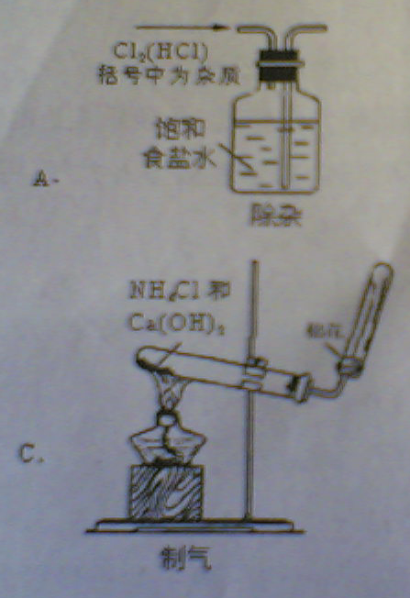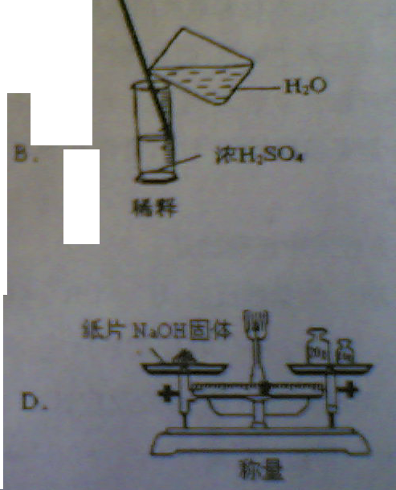
11、厨房中的化学知识很多，下面是有关厨房中的常见操作或者党见现象，其中不属于氧化还原反应的是
A烧菜用过的铁锅，经放置常出现红棕色斑迹
B用煤气灶燃烧沼气（主要成分为甲烷：CH4）为炒菜提供热量。
C用醋酸除去水垢[主要成分是CaCO₃、Mg(OH)₂]
D牛奶久置变质腐败
12、下列有关化学反应的说法中正确的是
A化学反应是吸热还是放热必须看反应物和生成物所具有的总能量的相对大小
B化学反应中的能量变化都表现为热量的变化
C需要加热才能发生的反应一定是吸热反应
D放热反应在常温下一定很容易发生
13、在C（s）+CO₂（g） 2CO（g） 反应中，可使反应速率增大的措施是
①增大压强②升高温度③通入CO₂④增加碳的质量⑤降低压强
A①②③④ B①②③ C②③④⑤ D②③④
14、下列说法不正确的是
A、物质的量是一个基本物理量，衡量物质所含微粒集体的多少
B、1molH₂O的质量等于N_{A}个H₂O分子的质量总和（N_{A}表示阿伏加德罗常数）
C、标准状况下，1mol任何气体体积约为22.4L
D、将40gNaOH溶解于500mL水中，所得溶液的物质的量浓度为2mol·L⁻¹
15、某化学兴趣小组欲研究H₂SO₄、NaCl、KCl、Na₂CO₃、FeCl₃、NaOH的性质，对于如何研究，他们设计了两种研究方案：
方案：①将它们按照酸、碱、盐分类，然后分别溶于水得到溶液，进行实验；
②将它们按照钠盐、钾盐、铁盐和其它化合物分类，然后分别溶于水得到溶液，进行实验。
下列说法正确的是
A常温时将少量铜粉分别投入上述溶液中，按照方案①的分类，能够完全溶解铜粉的只有酸溶液和盐溶液。
B设计方案②的同学取某种溶液，在其中加入上述的钾盐溶液，有白色沉淀产生，再加入稀硝酸，沉淀不消失，则该溶液中可能含有Ag⁺
C按照方案①的分类，属于碱的有Na₂CO₃、NaOH
D这两组同学在研究物质性质时只使用了实验法、观察法
16、已知五种短周期元素的原子半径及主要化合价如下表：
元素代号 | L | M | Q | R | T
原子半径/nm | 0.160 | 0.143 | 0.102 | 0.089 | 0.074
主要化合价 | +2 | +3 | +6,-2 | +2 | -2

下列叙述正确的是
A、L与Q形成的化合物属于共价化合物
B、L、M的单质与稀盐酸反应速率：M>L
C、T、Q的氢化物常温常压下均为无色气体
D、M的最高价氧化物的水化物具有两性
（非选择题 共52分）
第Ⅱ卷（非选择题 共28分）
注意事项：
1、第Ⅱ卷共2页，用钢笔或圆珠笔直接答在试卷上。
2、答卷前将密封线内的项目填写清楚。
得分 | 评卷人
17.(7分)

- 据报道:2006年12月8日在青岛的中、美、韩海底光缆合建项目正式签约，这条耗资5亿美元的“跨太平洋高速”光缆主要成分是
- 在第十五届多哈亚运会的开幕式上，激动人心的圣火点燃仪式过后，重约15吨的焰火礼花燃起，璀璨宏伟的焰火把现场的气氛推向高潮。这些美丽的火焰主要利用了化学上的 反应；其中黄色的火焰是由含 元素的物质产生的。
- 试举两例有水参加的氧化还原反应，写出化学方程式。要求：
①水既不做氧化剂又不做还原剂 。
②水只做氧化剂 。
得分 | 评卷人
18. (6分)

A、C是常见的非金属单质，B、D是常见的金属单质 ，A、B、C、D对应元素原子的核电荷数依次增大，甲、乙、丙为常见的化合物。他们之间有如下转化关系：
D
高温
B
乙
NaOH溶液
丙
A
水蒸气
高温
D
燃烧
C
甲

氧化物

回答下列问题：
（1）B与NaOH溶液反应的化学方程式是： ，D与甲溶液反应的离子方程式是 。
（2）一定条件下，2mol B与3mol D的氧化物W恰好完全反应生成D和另一种氧化物，则W是 。
（3）将甲的浓溶液滴入到沸水中，并继续加热能得到红褐色的液体，区别该分散系是胶体还是溶液的最简便方法称为 。
19．（6分）某同学甲采用如下图I所示装置验证铜与稀硝酸的反应，并用排水法收集NO气体。
（1）请写出铜与稀硝酸反应的化学方程式 。
（2）若上述装置的A试管中收集到无色气体，能说明铜与稀硝酸反应产生的一定是NO吗？（填“能”或“否”）；理由是 。
（3）乙同学认为甲同学的装置有缺陷，他采用图II装置进行实验，证明了铜与稀硝酸反应生成了NO。实验时，先向注射器内加入一定量的稀硝酸，排净注射器内的空气，迅速将带有铜丝的橡皮帽盖上，一段时间后，注射器内有无色气体产生。请回答：证明无色气体NO的实验操作和现象是
。
20．（9分）I.化学式为C₂H₆O的化合物A具有如下性质：
A+Na→慢慢产生气泡
A+CH₃COOH$\underset{△}{\vec{\text{浓硫酸}}}$有香味的产物
（1）根据上述信息，对该化合物可作出的判断是 。
A、一定含有—OH B、一定含有—COOH C、A为乙醇 D、A为乙酸
（2）化合物A和CH3COOH反应生成的有香味的产物的结构简式为 。
II日常生活中我们经常用到的一种洗涤用品其主要成分的化学式为C18H35O2Na，这种物质的学名为 ，制造这种物质的反应叫 ，写出该反应的化学方程式 。
第Ⅲ卷（非选择题 共24分）
注意：第Ⅲ卷为选做题，共六个模块，考生只能任选一个模块作答，多选答者，按照模块呈现的顺序首先作答的计分。
化学反应原理（选修模块）（共24分）
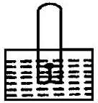
21.（8分）如图，水槽中试管内有一枚铁钉，放置数天观察。请回答下列问题：
（1）若试管内液面上升，则原溶液呈现 性，
发生 腐蚀，电极反应：正极： ；
（2）若试管内液面下降，则原溶液呈现 性，
发生 腐蚀，电极反应：负极： 。
22．（10分）下列反应在210℃达到平衡：
①PCl₅（g） PCl3（g）+Cl2（g） △H1＜0 K=1

②CO（g）+Cl₂（g） COCl2（g） △H2＞0 K=5×104

③COCl₂（g）CO（g）+Cl2（g） △H3＜0
（1）根据反应①的平衡常数K表达式，下列等式必定成立的是 ；
- c（PCl₅）=c（PCl₃）=c（Cl₂）=1
- c（PCl₅）=c（PCl₃）·c（Cl₂）=1
- c（PCl₅）=c（PCl₃）·c（Cl₂）
反应②和反应③的平衡常数K表达式 （填相同或不同）
（2）降低Cl₂浓度，反应③的K值 （填增大、减小或不变）
（3）要使反应①和反应②的K值相等，应采取的措施是 。
A、反应①、②同时升温 B反应①、②同时降温
23．（6分）
（1）常温下，将0.2mol/LHCl溶液与0.2mol/LMOH溶液等体积混合，测得混合溶液的PH=6，则混合溶液中由水电离出的c（H+） 0.2mol/LHCl溶液中由水电离出的c（H+）。（填“＞”、“＜”或“＝”）
(2)常温下，若将pH=3的HR溶液与p H =11的NaOH 溶液等体积混合，测得溶液的p H 不等于7，则该混合溶液的p H 。（填“＞7”、“＜7”或“不能确定”）
化学与生活（选修模块）（共24分）
21.（8分）自来水厂需对原水经过除去固体杂质和悬浮物、消毒、除去异味等一系列净化程序后才能使其成为生活、生产用水。
- 说明在该过程中假如下列物质的化学式、目的及所利用的原理。
明矾：化学式为 ，目的 ，
原理 ；
臭氧：化学式为 ，目的 ，
原理 ；
22.（8分）炒过菜的铁锅未及时洗净（残液中含NaCl）,第二天便会因腐蚀出现红褐色锈斑。试回答：
- 铁锅的腐蚀主要是由于 腐蚀，腐蚀的原因是 ,
- 铁锅锈蚀的正极反应式为 ;
- 试用离子方程式或化学方程式表示Fe(OH)₃的形成
。
23.（8分）碘缺乏症遍及全球，多发生于山区，南美的安第斯山区，欧洲的阿尔卑斯山区和亚洲的西马拉雅山区是高发病地区。我国云南、河南等十余个省的山区的发病率也较高。为控制该病的发生，较为有效的方法是加碘食盐。我国政府以国家标准的方式规定在食盐中添加碘酸钾。据此回答下面问题。
- 长期生活在缺碘山区，又得不到碘盐的供应，易患
A甲状腺机能亢进、 B、佝偻病
C、地方性甲状腺肿 D、雄性激素减少
- 可用盐酸酸化的碘化钾和淀粉溶液检验食盐中的碘酸钾，反应的化学方程式为
，氧化产物和还原产物的物质的量之比为 ，能观察到的明显现象是 。

物质结构与性质（选修模块）（共24分）
21.（6分）有A、B、C三种晶体，分别有H、C、Na、Cl四种元素中的一种或几种形成，对这三种晶体进行实验，结果如下：
得分 | 评卷人
 | 熔点℃ | 硬度 | 水溶性 | 导电性 | 水溶液与Ag⁺反应
A | 811 | 较大 | 易溶 | 水溶液（或熔化）导电 | 白色沉淀
B | 3550 | 很大 | 不溶 | 不导电 | 不反应
C | -114.2 | 很小 | 易溶 | 液态不导电 | 白色沉淀
⑴晶体的化学式分别为：A、__________、B、____________C、______________。
⑵晶体中微粒间的作用分别为：A、__________、B、____________C、______________。
22.（8分）电离能是指气态原子或气态离子失去一个电子所需要的最小能量，常用符号I表示。I₁表示第一电离能，I₂表示第二电离能，依次类推。
得分 | 评卷人
现有5种元素，A、B、C、D、E，其中有三种金属元素，一种稀有气体元素，其I₁~I₃分别如下表。根据表中的数据判断其中的金属元素有____________，稀有气体元素有__________，
最活泼的金属是__________，显二价的金属是______________。
元素 | I₁/eV | I₂/eV | I₃/eV
A | 13.0 | 23.9 | 40.0
B | 4.3 | 31.9 | 47.8
C | 5.7 | 47.4 | 71.8
D | 7.7 | 15.1 | 80.3
E | 21.6 | 41.1 | 65.2
23.(10分)
得分 | 评卷人
化合物YX₂、ZX₂中，X、Y、Z的核电荷数均小于18；X原子最外层的p能级中有一个轨道填充了2个电子，Y原子的最外层中p能级的电子数等于前一能级电子总数，且X和Y具有相同的电子层；Z与X在周期表中位于同一主族。回答下列问题：
⑴X原子的核外电子排布式为____________________。
⑵ YX₂的电子式是_________________，分子构型是________________。
⑶Y与Z形成的化合物的分子式是______________，该分子属于__________分子（填“极性”或“非极性”）。
⑷Y的氢化物中分子构型为正四面体的是_______________（填名称）。

